上海建桥学院课程教学进度计划表

**一、基本信息**

|  |  |  |  |
| --- | --- | --- | --- |
| 课程代码 | 2170037 | 课程名称 | 健康信息检索与利用 |
| 课程学分 | 2 | 总学时 | 32 |
| 授课教师 | 牟喆 | 教师邮箱 | 21038@gen.edu.cn |
| 上课班级 | 养老服务B20-1  养老服务B20-2 | 上课教室 | 单1-15，一教206，双2-16，计算中心423 |
| 答疑时间 | 周四14:00-15:00 | | |
| 主要教材 | 黄晓鹂，医学信息检索与利用，科学出版社，第2版 | | |
| 参考资料 | 李晓玲，医学信息检索与利用，复旦大学出版社，第五版  桂晓苗，医学信息检索与利用，华中科技大学出版社  赵文龙，医学信息检索与利用，科学出版社 | | |

**二、课程教学进度**

|  |  |  |  |
| --- | --- | --- | --- |
| 周次 | 教学内容 | 教学方式 | 作业 |
| 1 | 绪论 | 讲授 |  |
| 2 | 中国知网 | 讲授（机房） |  |
| 3 | 维普期刊资源 | 讲授（讨论） |  |
| 4 | 万方数据平台 | 讲授（机房） |  |
| 5 | MEDLINE/PubMed | 讲授（讨论） |  |
| 6 | 网络免费学术资源 | 讲授（机房） |  |
| 7 | 循证医学及证据检索 | 讲授（讨论） |  |
| 8 | 循证医学及证据检索 | 讲授（机房） |  |
| 9 | Web of Science | 讲授（讨论） |  |
| 10 | Web of Science | 机房（讨论） |  |
| 11 | Springlink | 讲授（讨论） |  |
| 12 | 图书馆信息资源 | 讲授（机房） |  |
| 13 | 特种文献 | 讲授 |  |
| 14 | 特种文献 | 机房 |  |
| 15 | 医学信息管理与利用 | 讲授 |  |
| 16 | EBSCOhost | 机房 |  |

**三、评价方式以及在总评成绩中的比例**

|  |  |  |
| --- | --- | --- |
| 总评构成（1+X） | 评价方式 | 占比 |
| X1 | 期末检索报告 | 40% |
| X2 | 口头报告 | 30% |
| X3 | 作业 | 20% |
| X4 | 平时表现 | 10% |

备注：

教学内容不宜简单地填写第几章、第几节，应就教学内容本身做简单明了的概括；

教学方式为讲课、实验、讨论课、习题课、参观、边讲边练、汇报、考核等；

评价方式为期末考试“1”及过程考核“X”，其中“1”为教学大纲中规定的形式；“X”可由任课教师或课程组自行确定（同一门课程多位教师任课的须由课程组统一X的方式及比例）。包括纸笔测验、课堂展示、阶段论文、调查（分析）报告、综合报告、读书笔记、小实验、小制作、小程序、小设计等，在表中相应的位置填入“1”和“X”的方式及成绩占比。

任课教师： 系主任审核：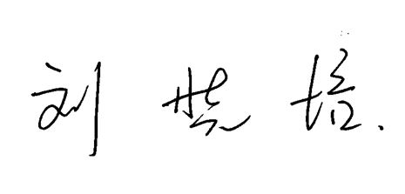

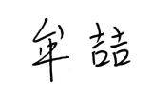

日期：2022-9-23